
CECYTE PLANTEL 33 CHAHUITES

Asignatura:
MIVSII

Catedrático:
José Ángel Ruiz Aquino.

Actividad:
Reporte I

Alumno:
David Gustavo Luis Luna.

Semestre y Grupo:
5to. Semestre, Grupo: 502

INTRODUCCION.

El presente reporte detalla el proceso de instalación de la aplicación ShopFactory, una herramienta esencial para la creación y gestión de tiendas en línea. ShopFactory se destaca por su facilidad de uso y sus múltiples funcionalidades que permiten a los usuarios diseñar, personalizar y administrar sus tiendas virtuales de manera eficiente. Este documento cubrirá los pasos detallados de instalación. A través de esta guía, se busca proporcionar una comprensión clara y práctica del proceso de instalación, asegurando que los usuarios puedan aprovechar al máximo las capacidades de ShopFactory desde el primer momento.

- Ingresa a tu navegador web de confianza y en la barra de búsqueda escribe el siguiente link: https://www.shopfactory.com/es/.
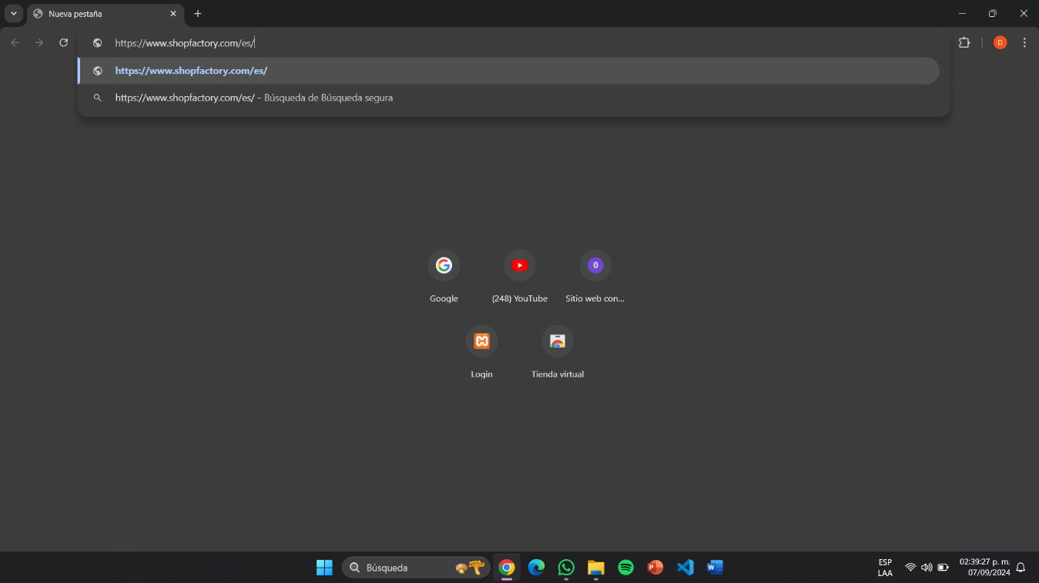
- El link te redireccionara a la siguiente pagina web de Shop Factory, después presionar el botón que dice “Dame mi ShopFactory”.


- Aparecerá la siguiente ventana que deberás rellenar los siguientes datos. Y después darle al botón: “Comience sin”.
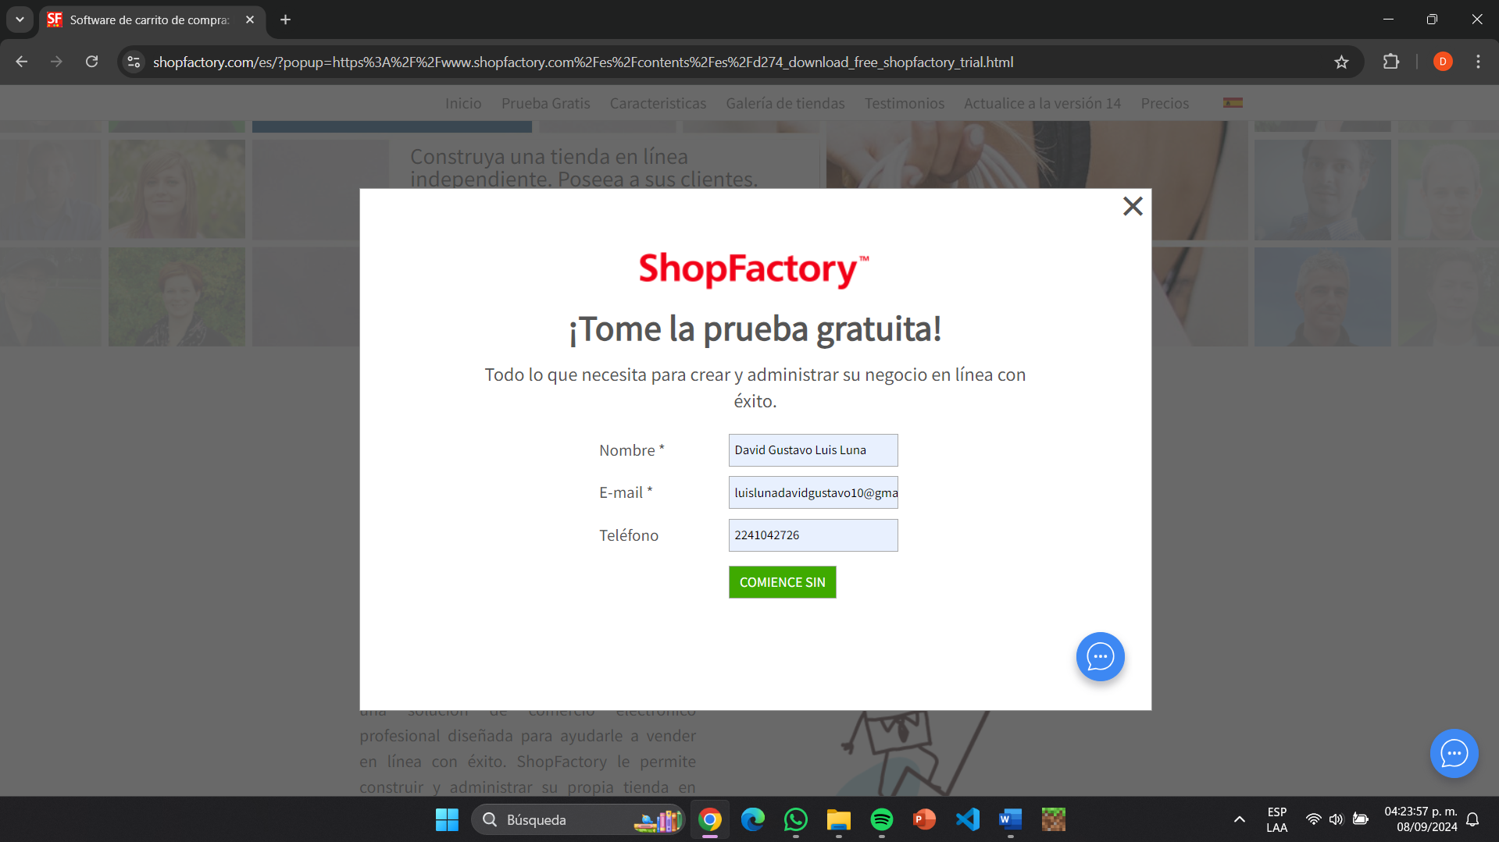
- Aparecerá la siguiente ventana y después comenzará la descarga del archivo.
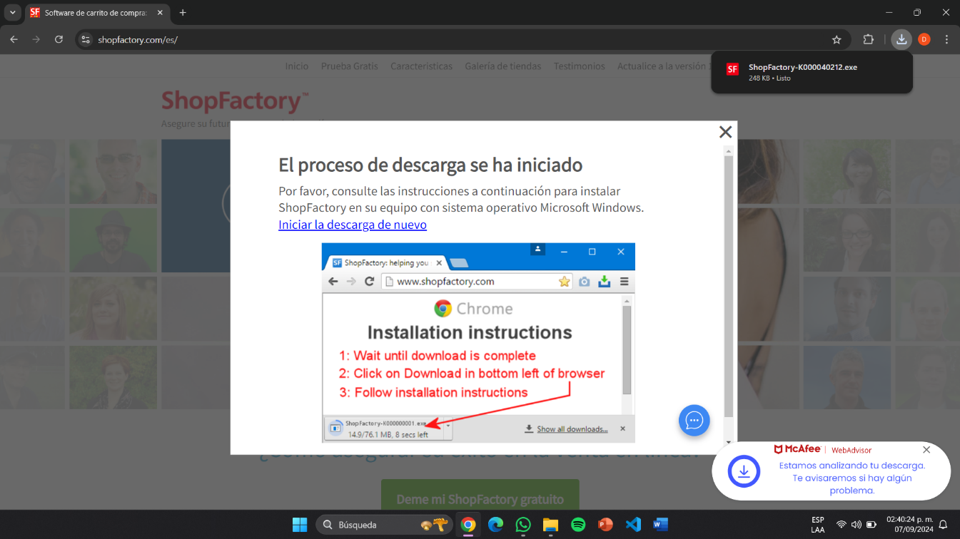

- Nos dirigiremos a la ruta del archivo donde se descargo.
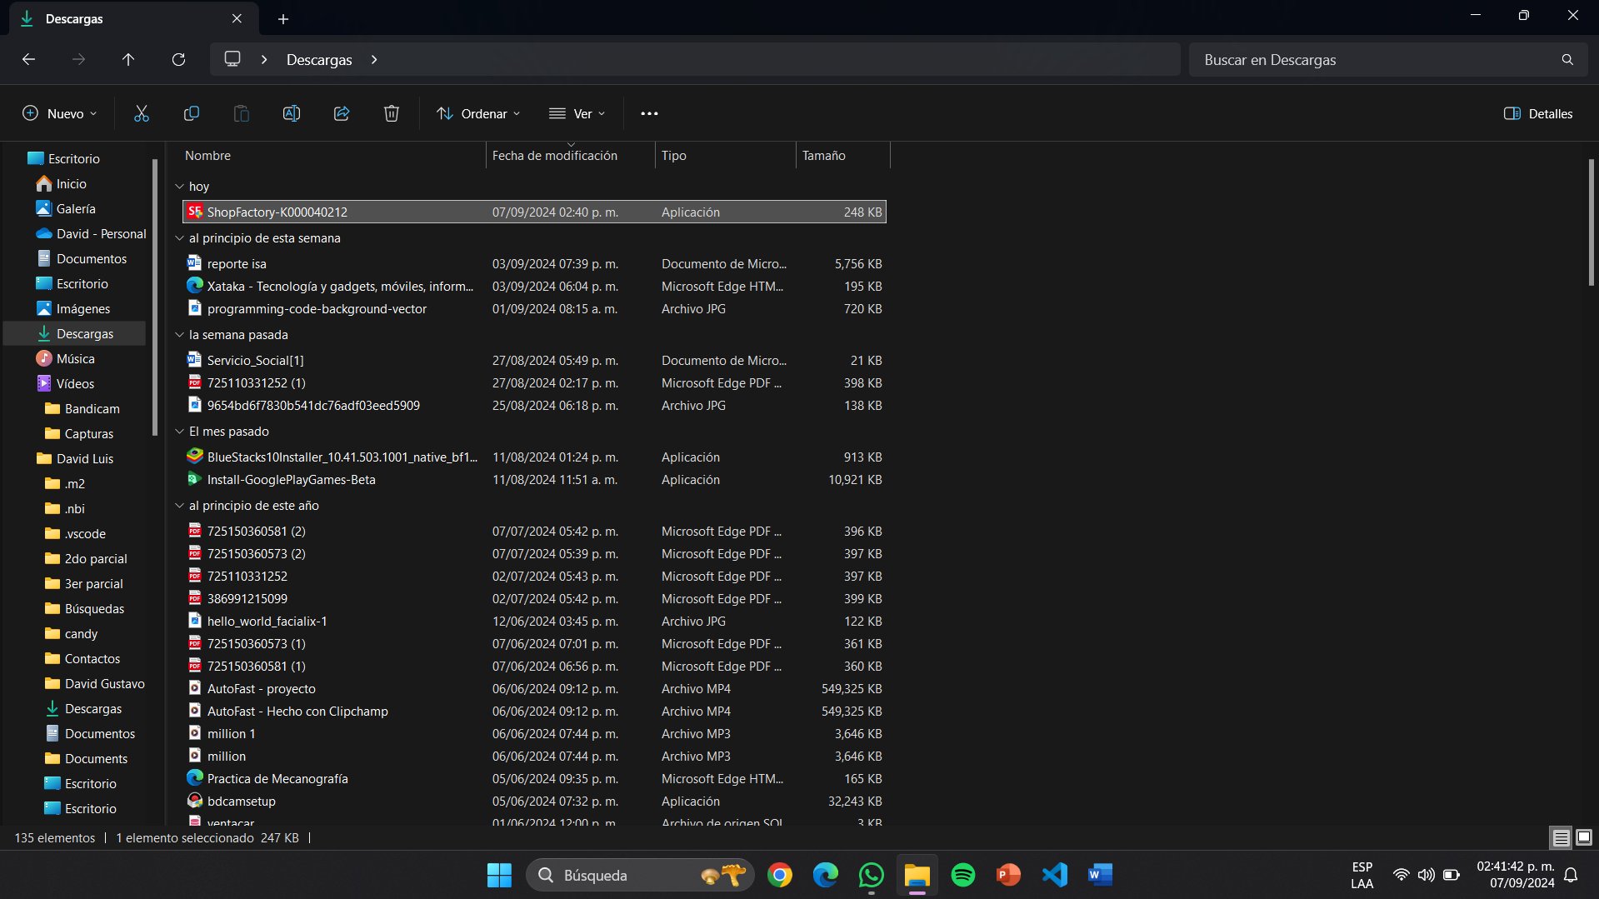
- Lo ejecutamos, y nos saldrá la siguiente ventana del Control de Cuentas del Usuario (UAC) y le damos en “sí”.
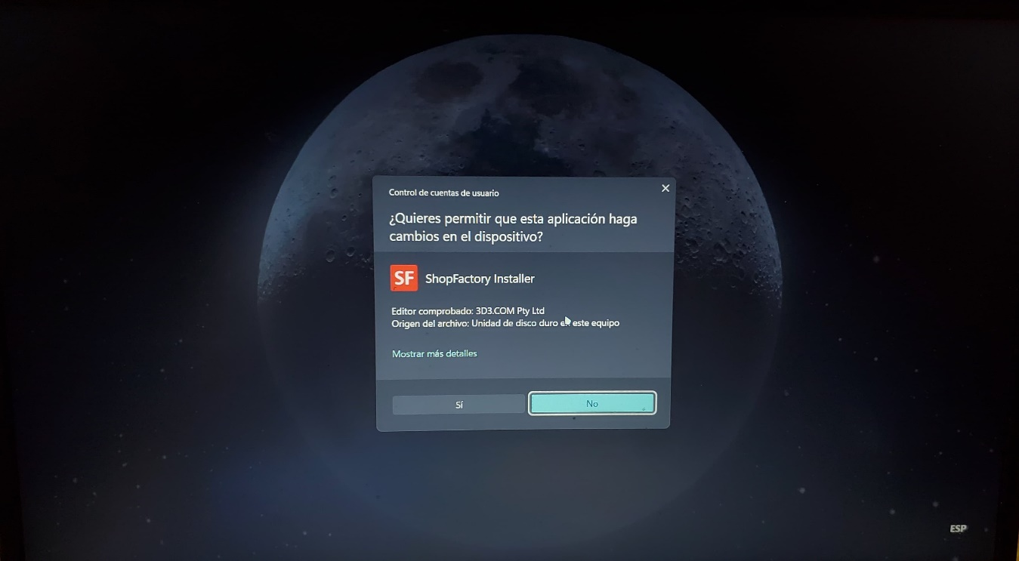

- Se empezará a descargar ShopFactory y esperamos hasta que termine la descarga.
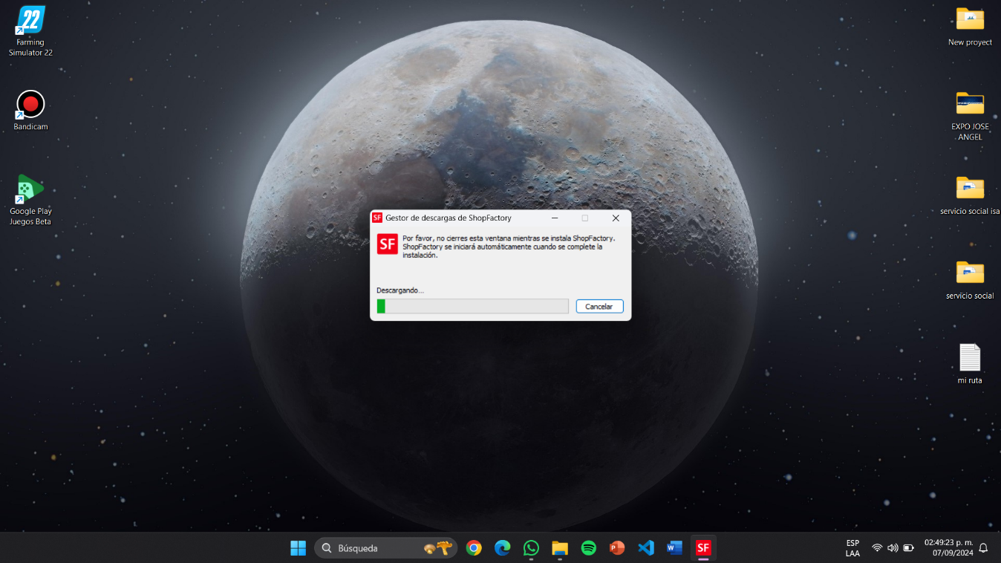
- Después de la descarga aparecerá esta ventana donde nos da 3 opciones y le damos en “probar”.
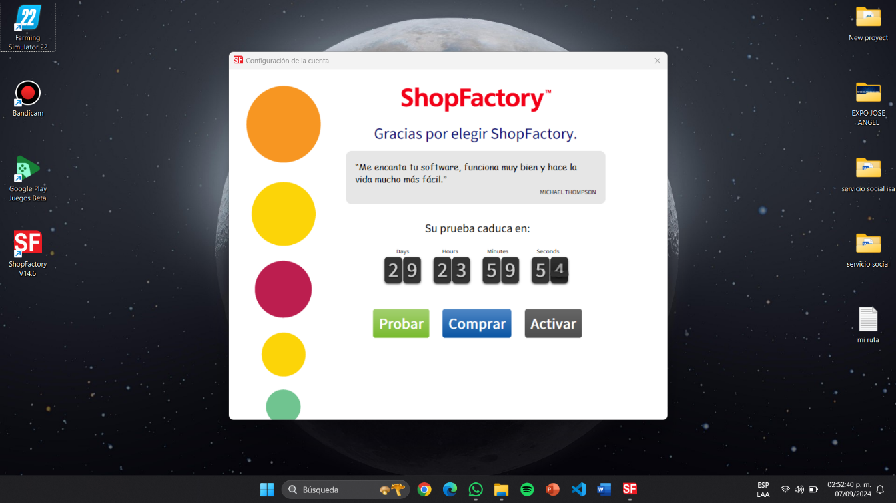

- Nos llevara a esta otra ventana, donde rellenáremos cada campo que se pida y después le damos al botón “continuar”.
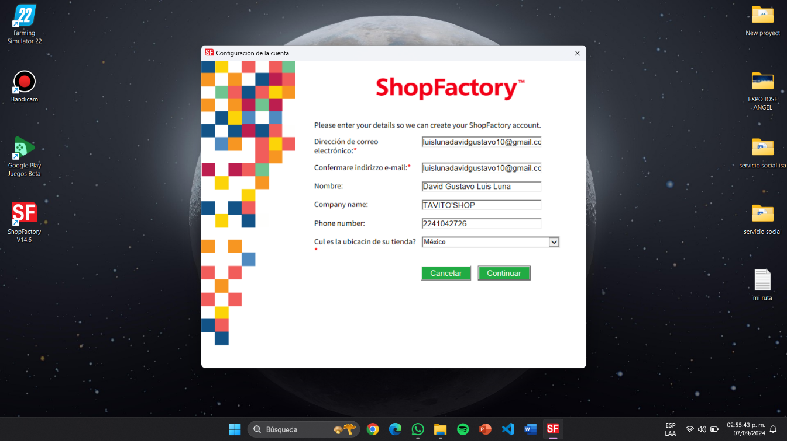
- En la siguiente ventana nos dará la bienvenida, en donde nos dará nuestra información necesario de ShopFactory, después le damos al botón “continuar”.
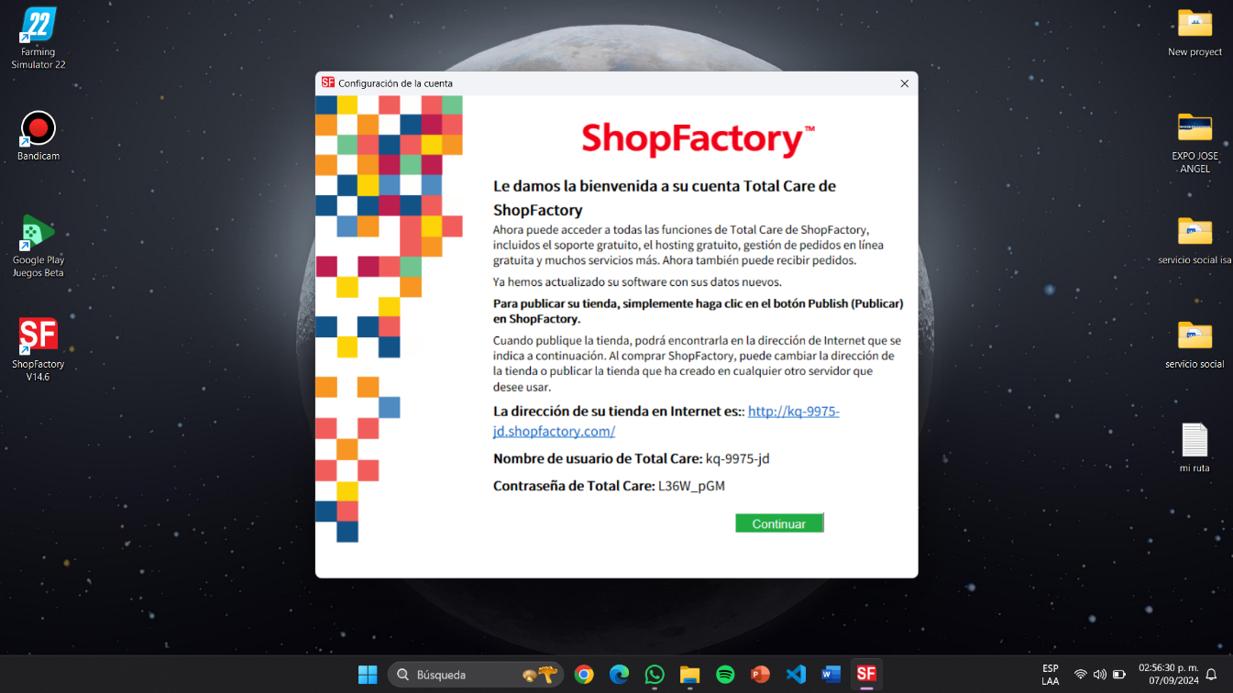

- Nos mandara a esta otra ventana donde se encuentran varias opciones y le daremos a la de “Crear una pagina web nueva”.
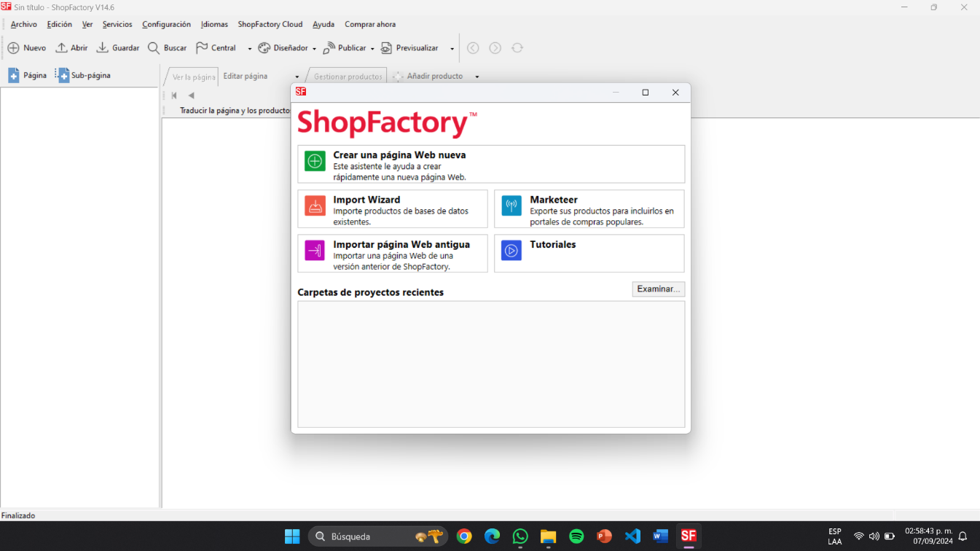
- Después nos manda a esta otra ventana y le daremos al botón “siguiente”.
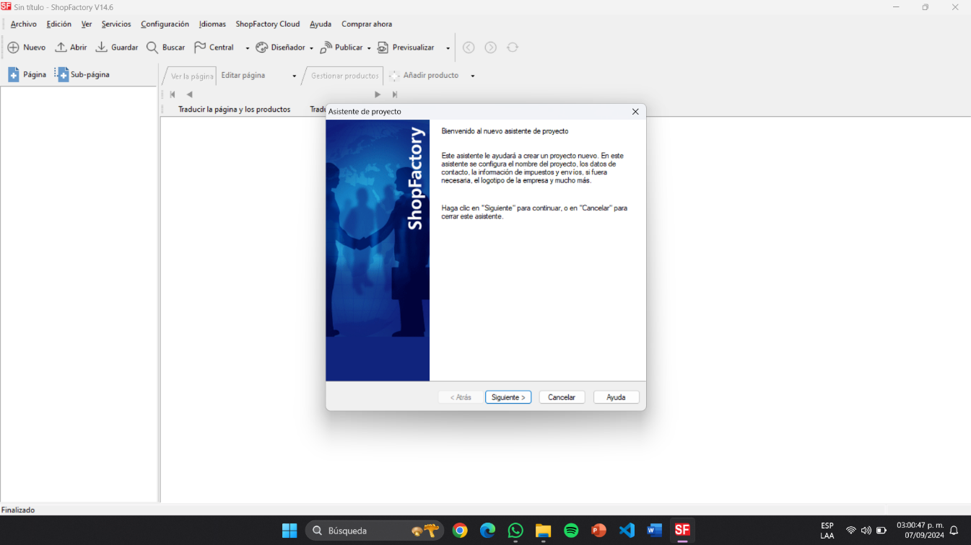

- Nos mandara a esta ventana donde le daremos el nombre al proyecto y la ubicación donde estará nuestro proyecto y le damos al botón “siguiente”.
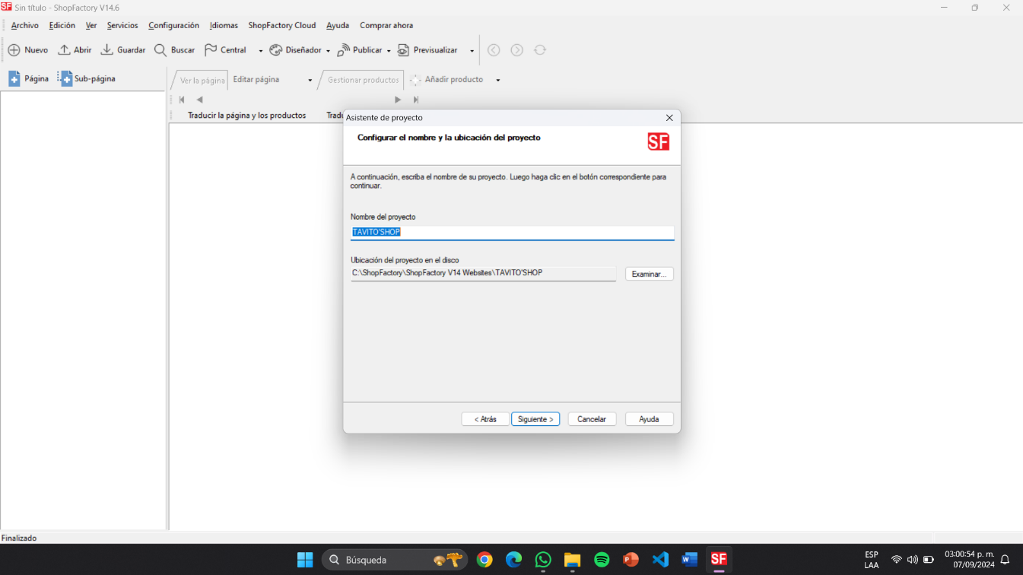
- Nos mandara a esta pagina donde seleccionaremos una plantilla para nuestro sitio web después le damos al botón “siguiente”.
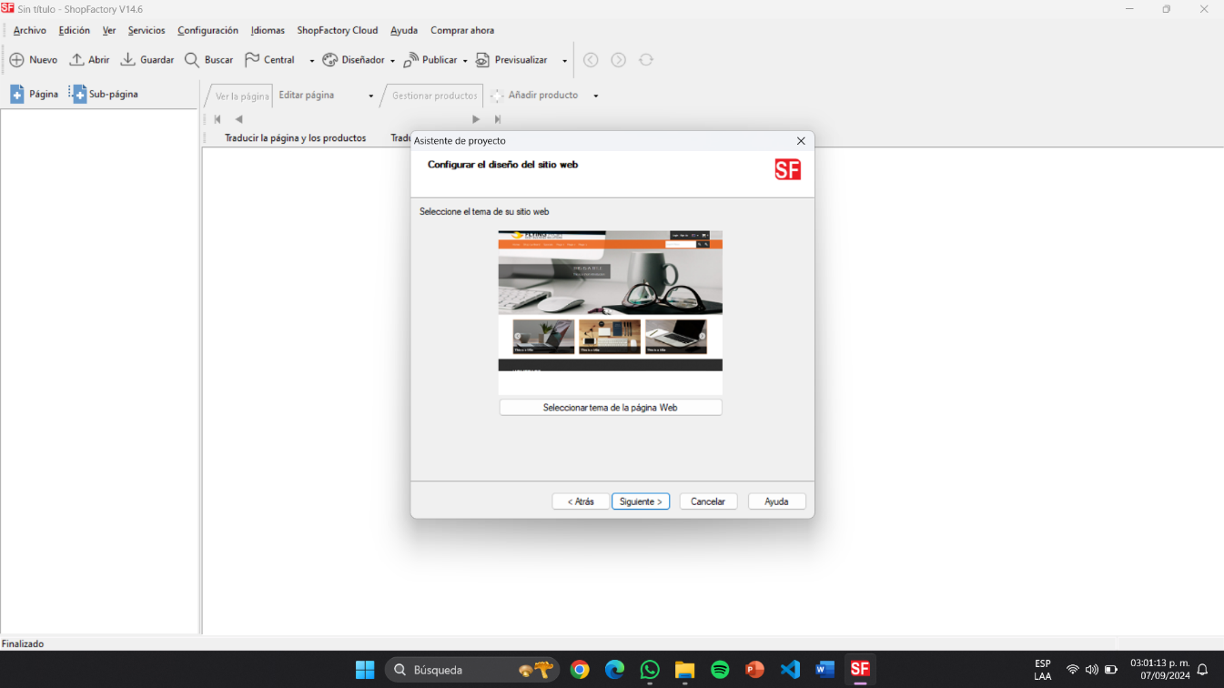

- Nos mandara a este apartado donde vamos a rellenar los campos necesarios sobre los datos de nuestra empresa y después le daremos al botón “siguiente”.
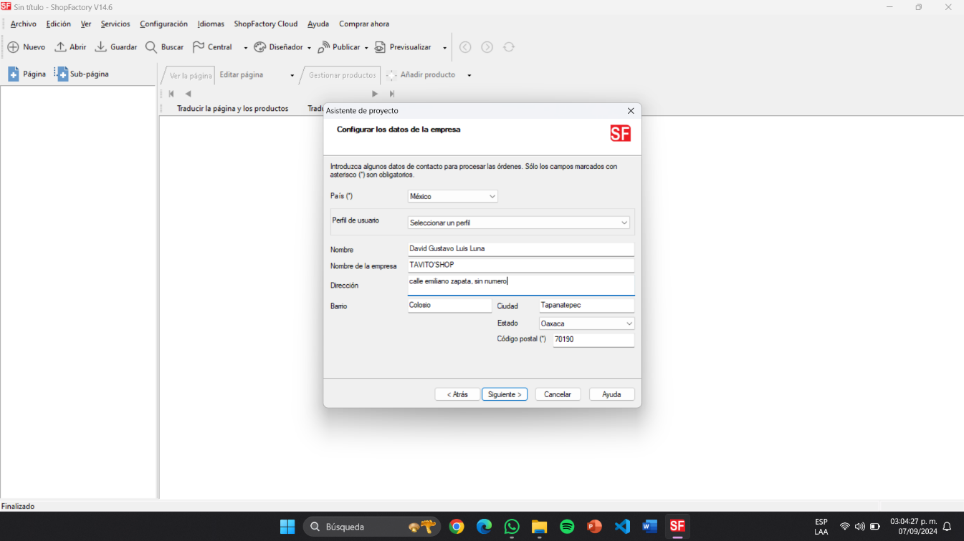
- Nos mandara a la siguiente ventana donde nos pide información de contacto para las ordenes de nuestra empres, rellenaremos los campos necesarios después le damos al botón “siguiente”.
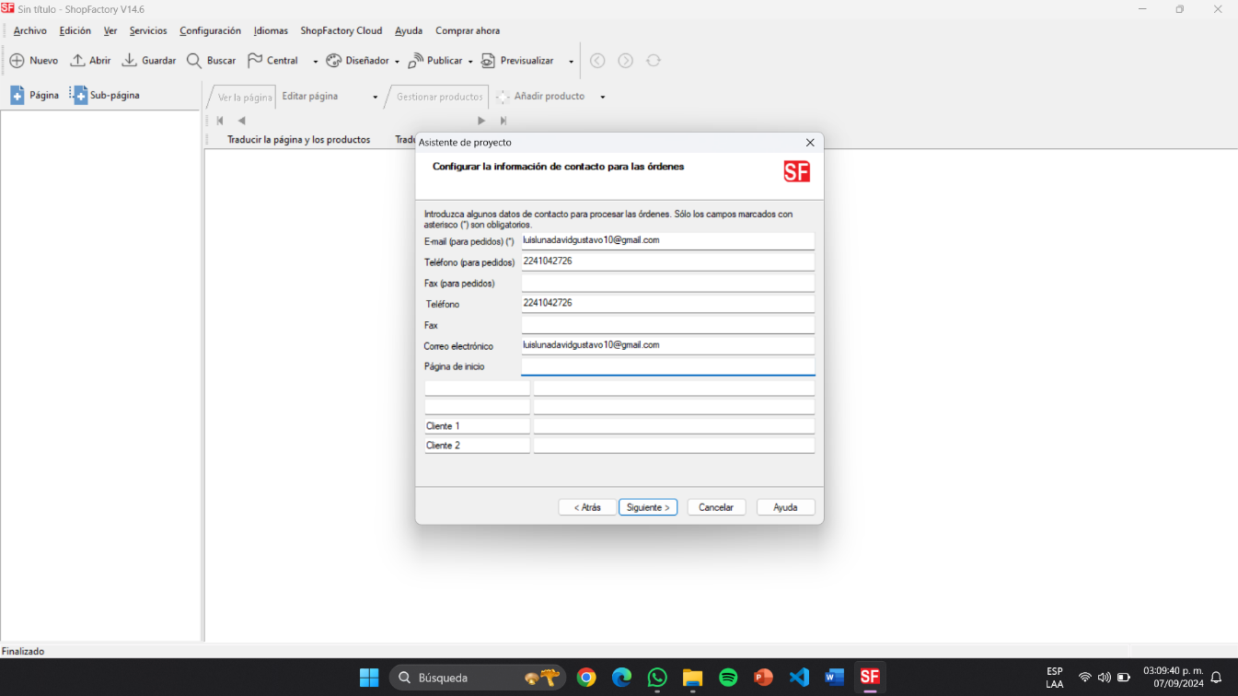

- Nos mandara a esta otra ventana donde subiremos nuestro logo y el nombre de la tienda junto a un eslogan, después de eso le daremos al botón “siguiente”.
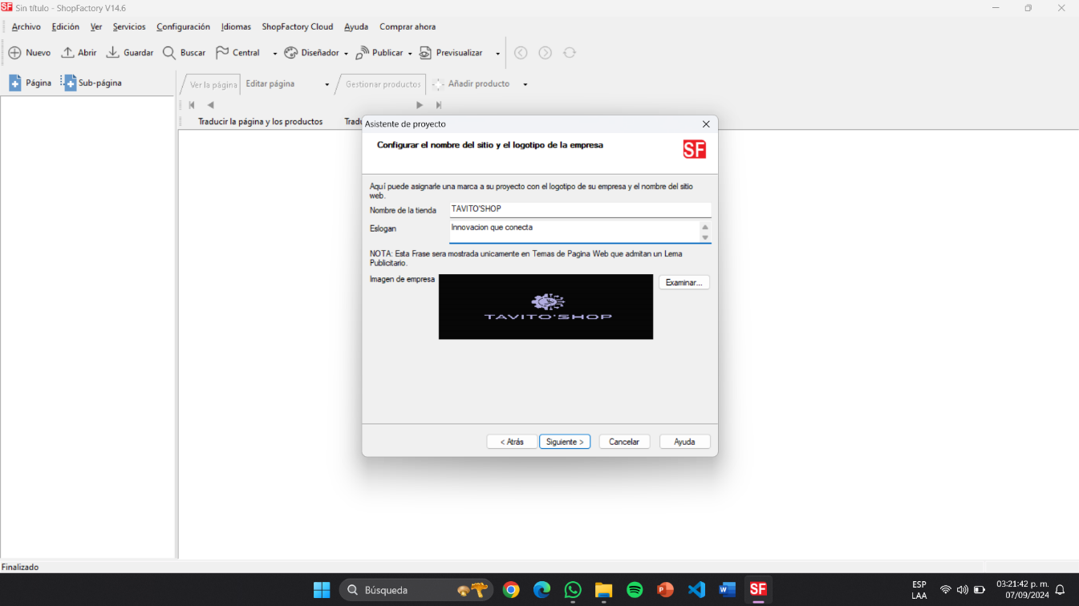
- Después en esta ventana nos pedirá configurar la moneda de la tienda en mi casó será MXN y USD después le damos al botón “siguiente”.
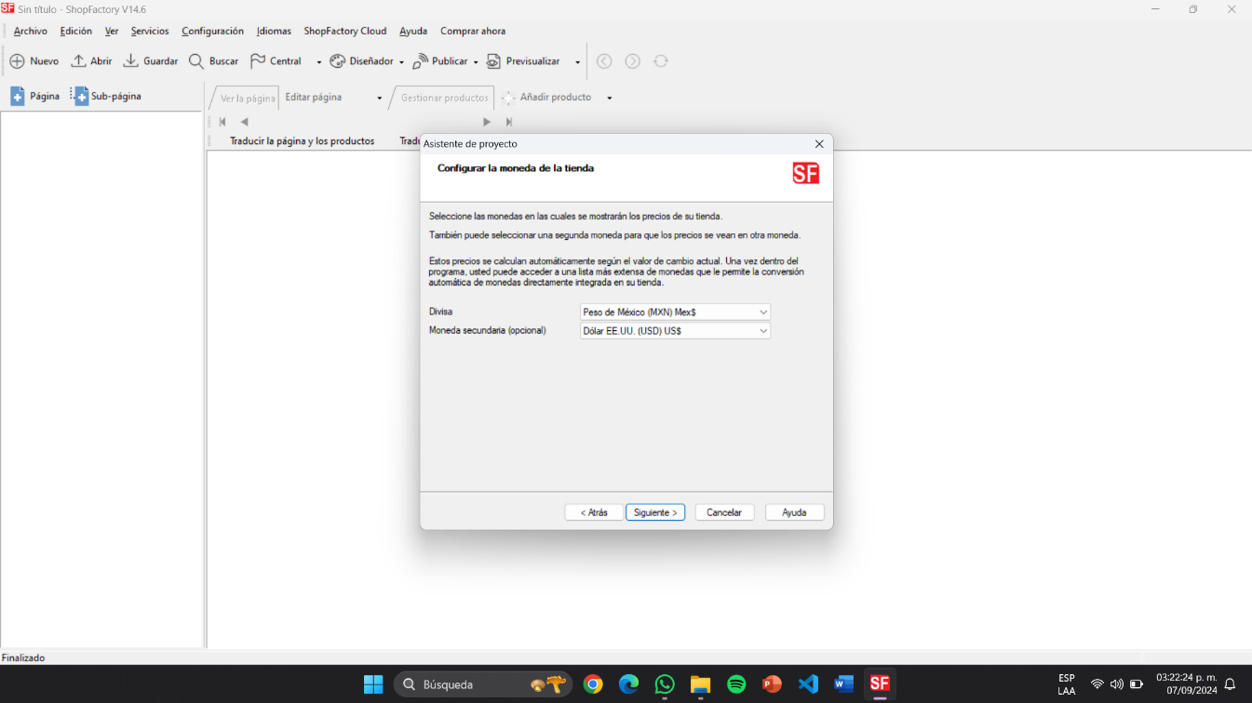

- Después en esta ventana configuraremos los impuestos para la ubicación de la tienda y le damos al botón “siguiente”.
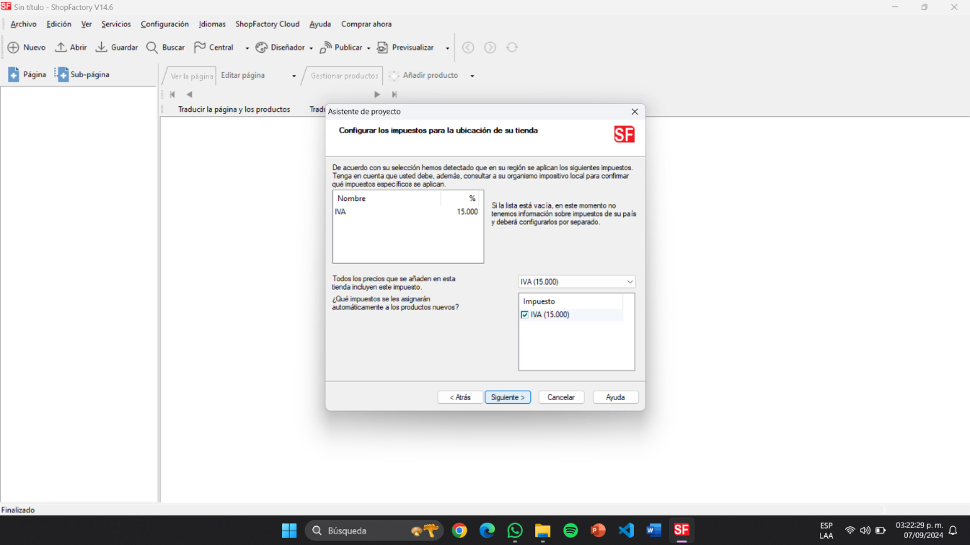
- En esta otra ventana configuraremos el envío de la tienda en mi caso será gratuito y le damos al botón “Finalizar”.
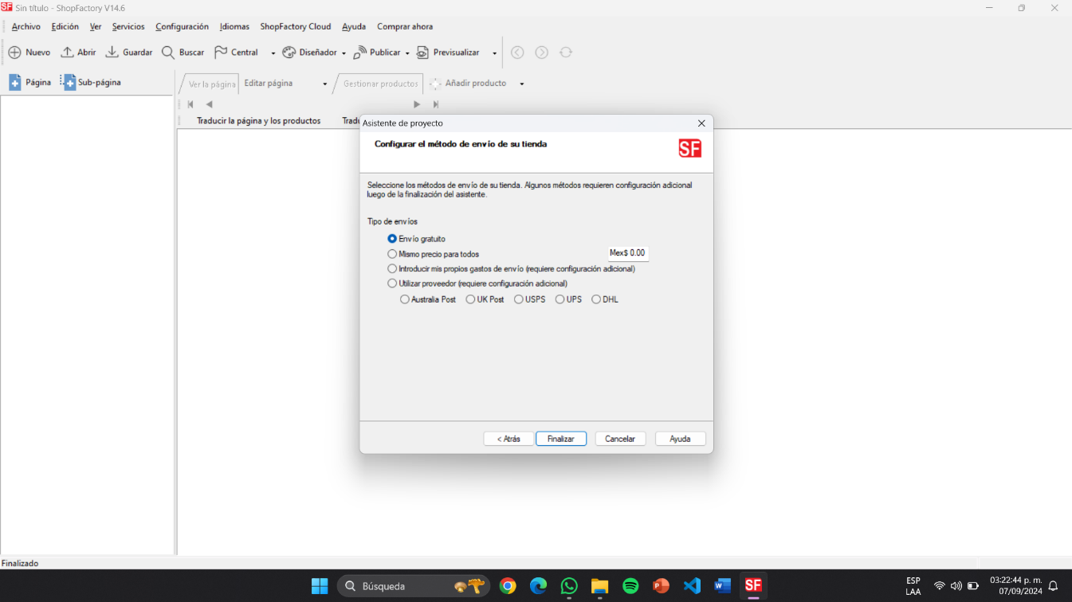

- Nos mandara a este apartado donde hay varias opciones, le daremos a “inicio” para ver nuestro sitio web
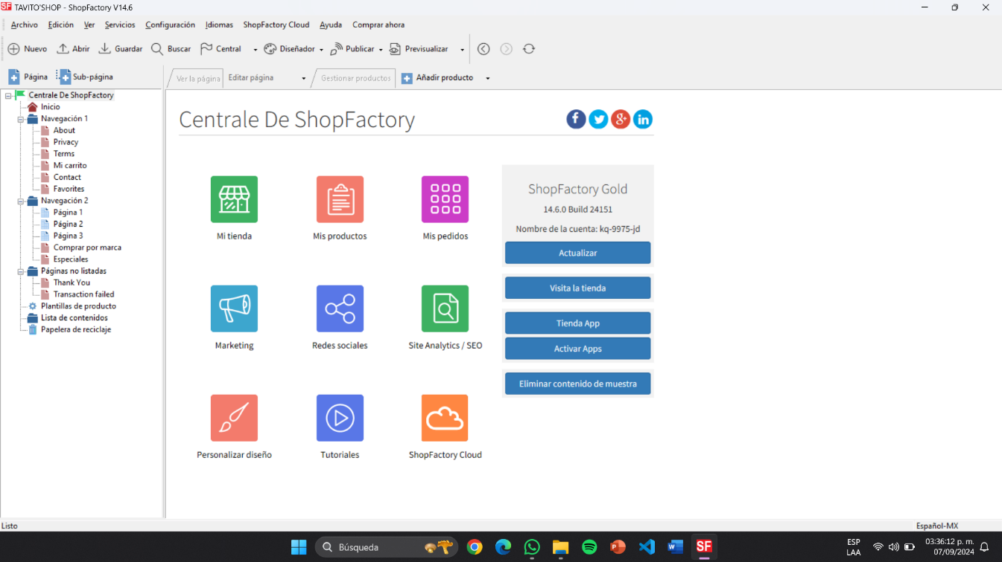
- Y por último veremos nuestro sitio, y aquí poder editar lo que es la plantilla para que quede a nuestra manera, damos doble clic a la opción “About”.
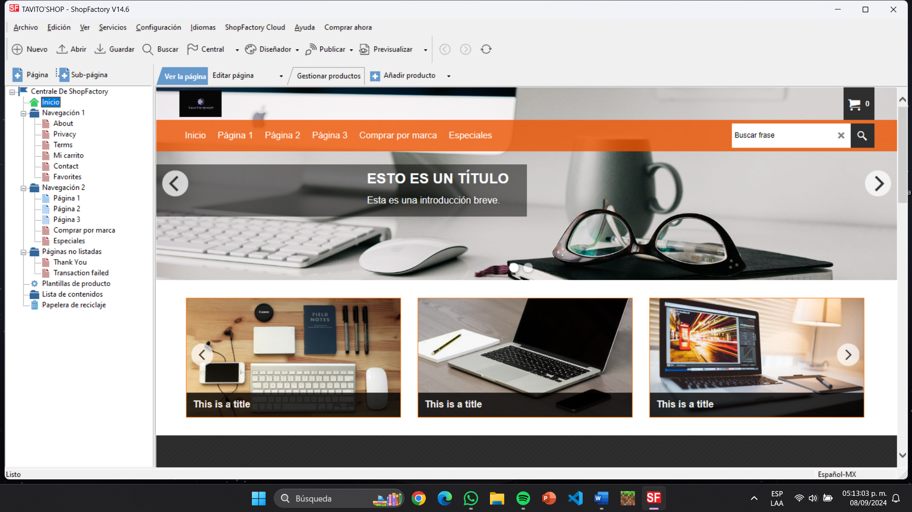

- Nos llevara a esta otra ventana donde agregaremos una imagen y nombre de la navegacion
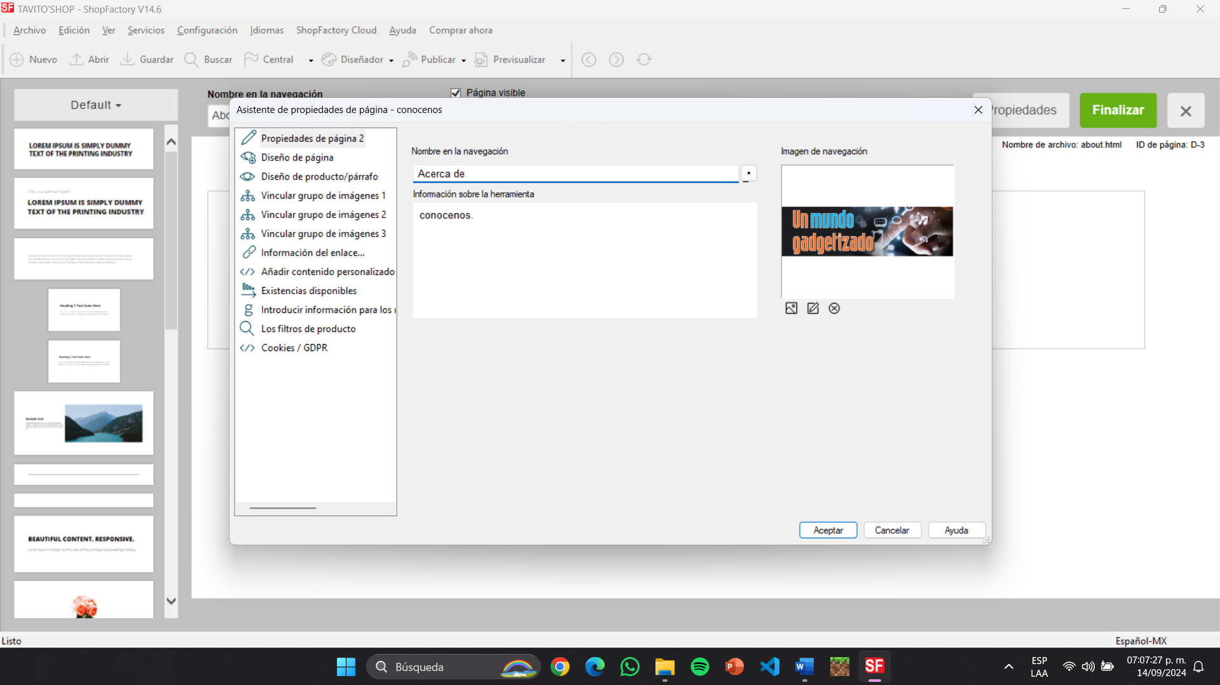
- Asi quedaría el resultado.
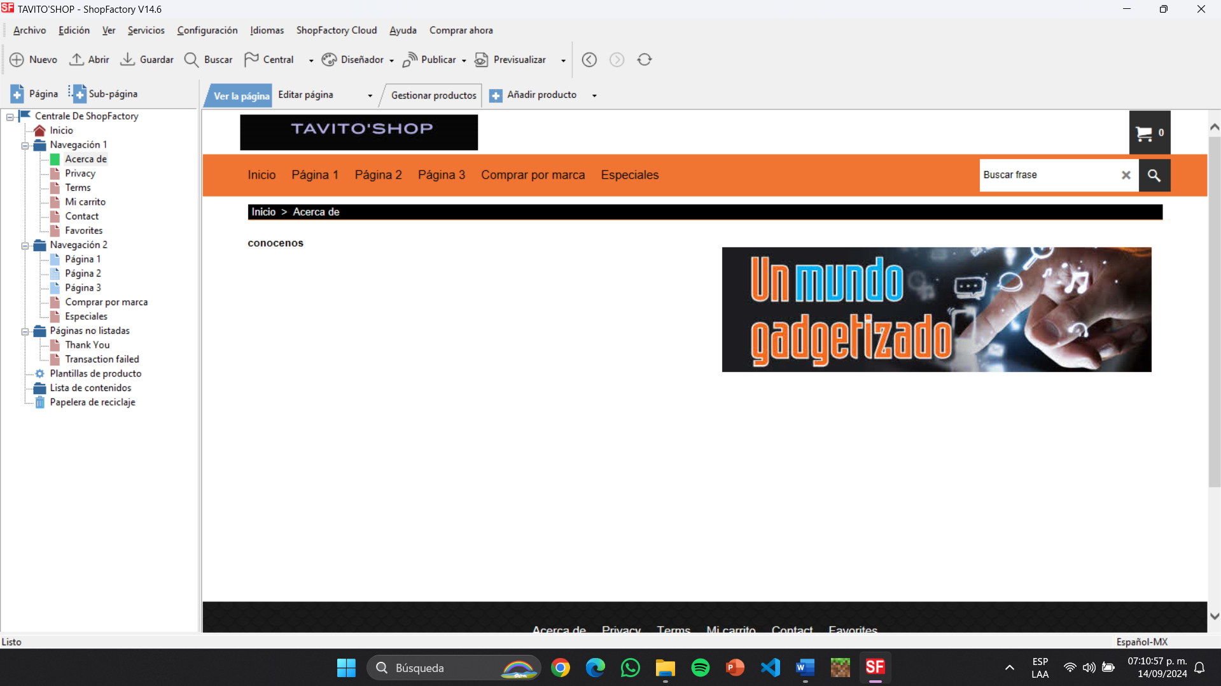

- Como siguiente paso añadimos un párrafo nuevo.
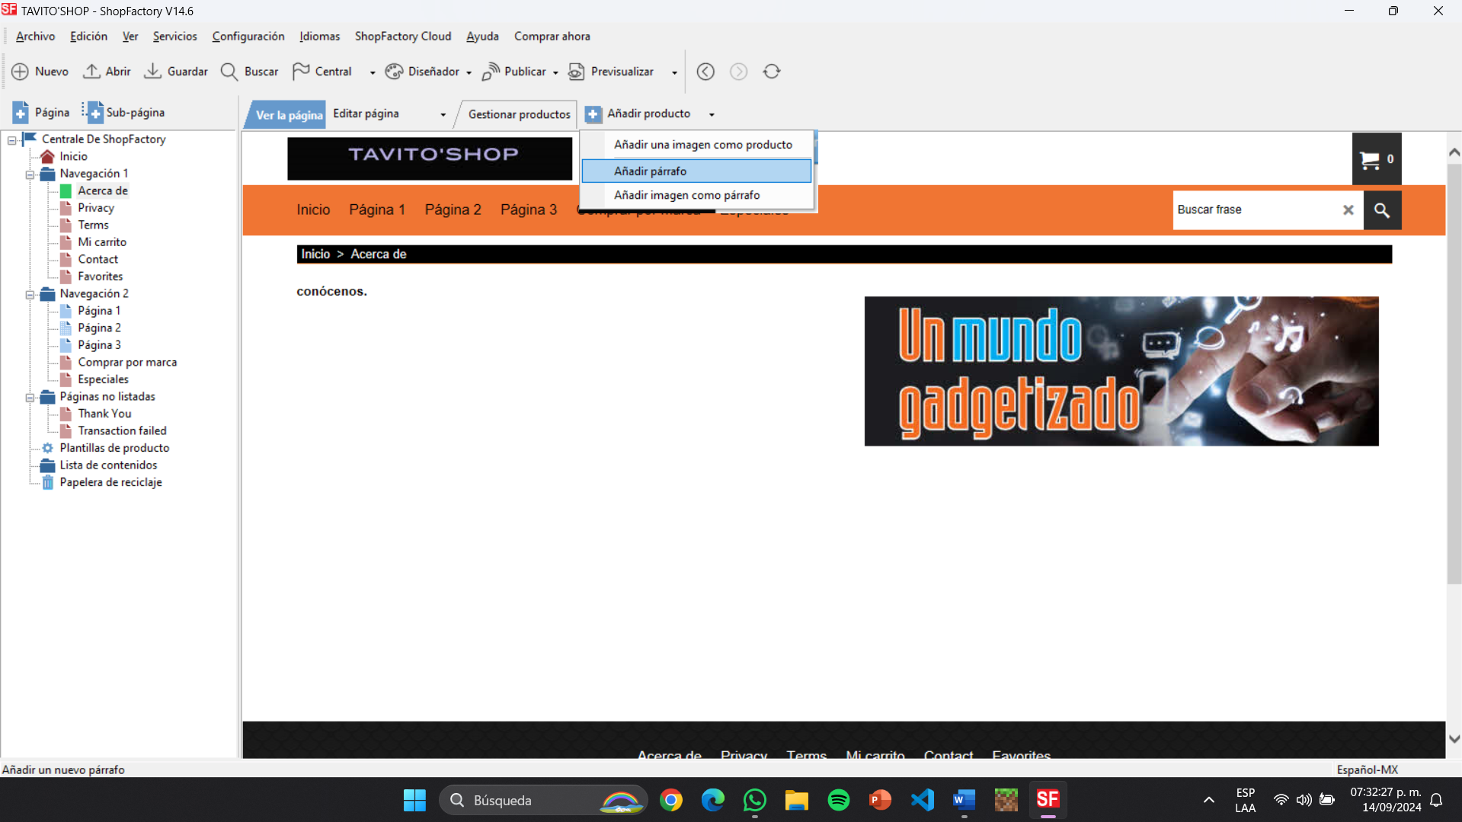
- Y añadiremos una imagen, titulo, introducción y el contenido.
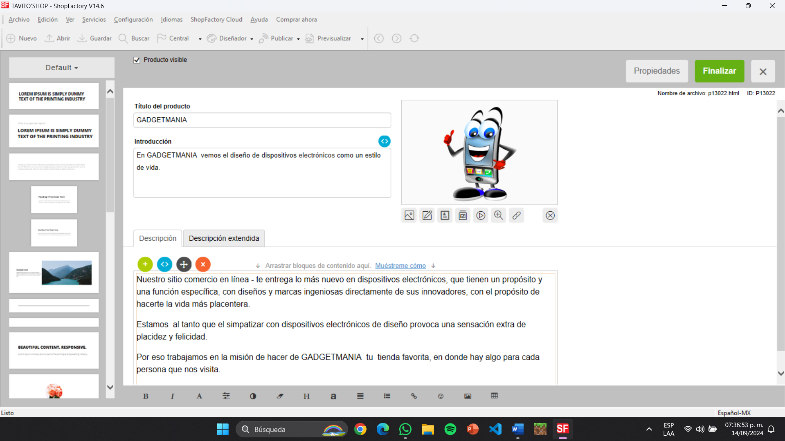

- Y asi quedaría el resultado, después le damos doble clic a la opción “privacy”.
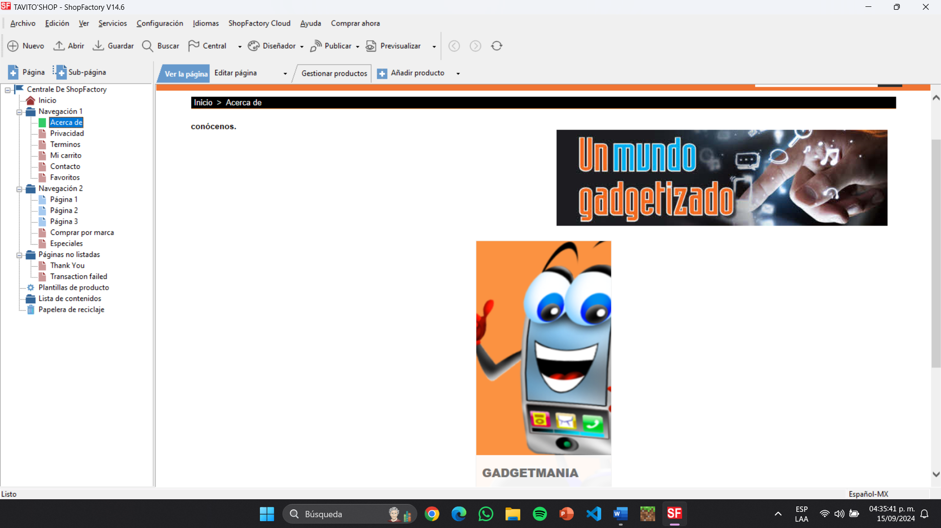
- Nos llevara a la siguiente ventana donde cambiaremos imagen, el titulo, la introducción y el contenido.
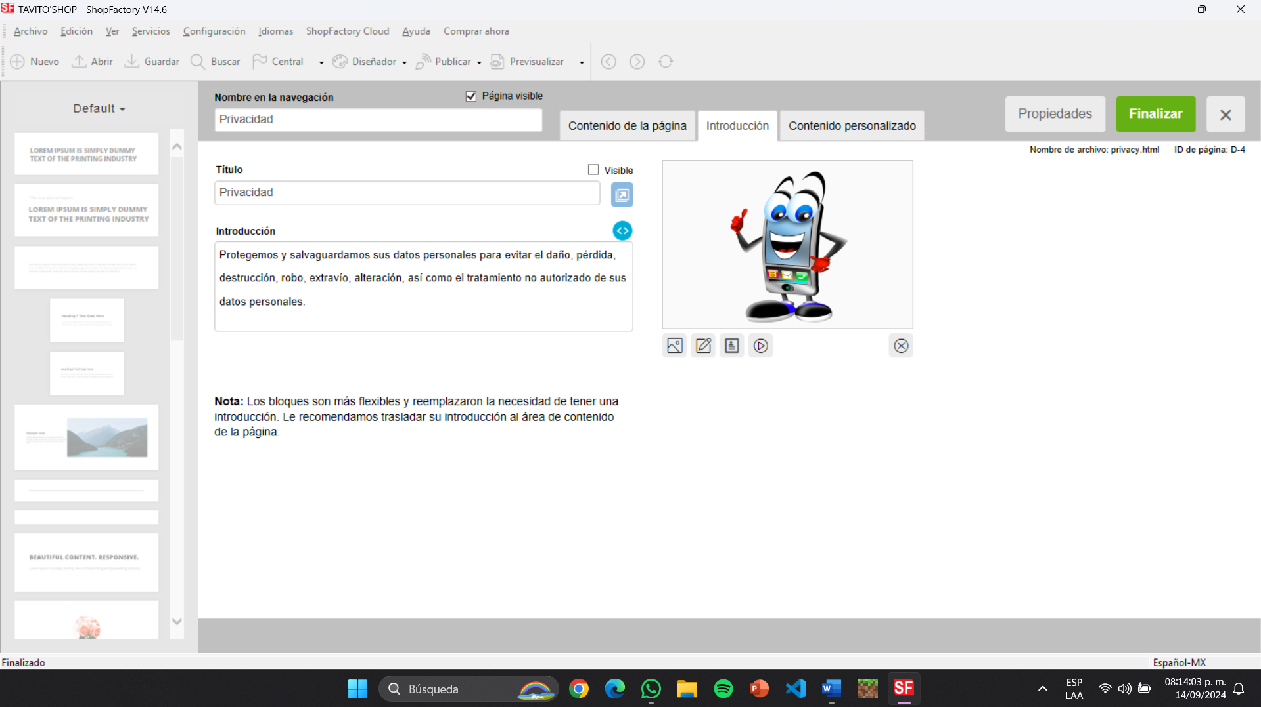
- Y asi quedaría el apartado de privacidad, ahora le daremos doble clic a la opción de “terms”.
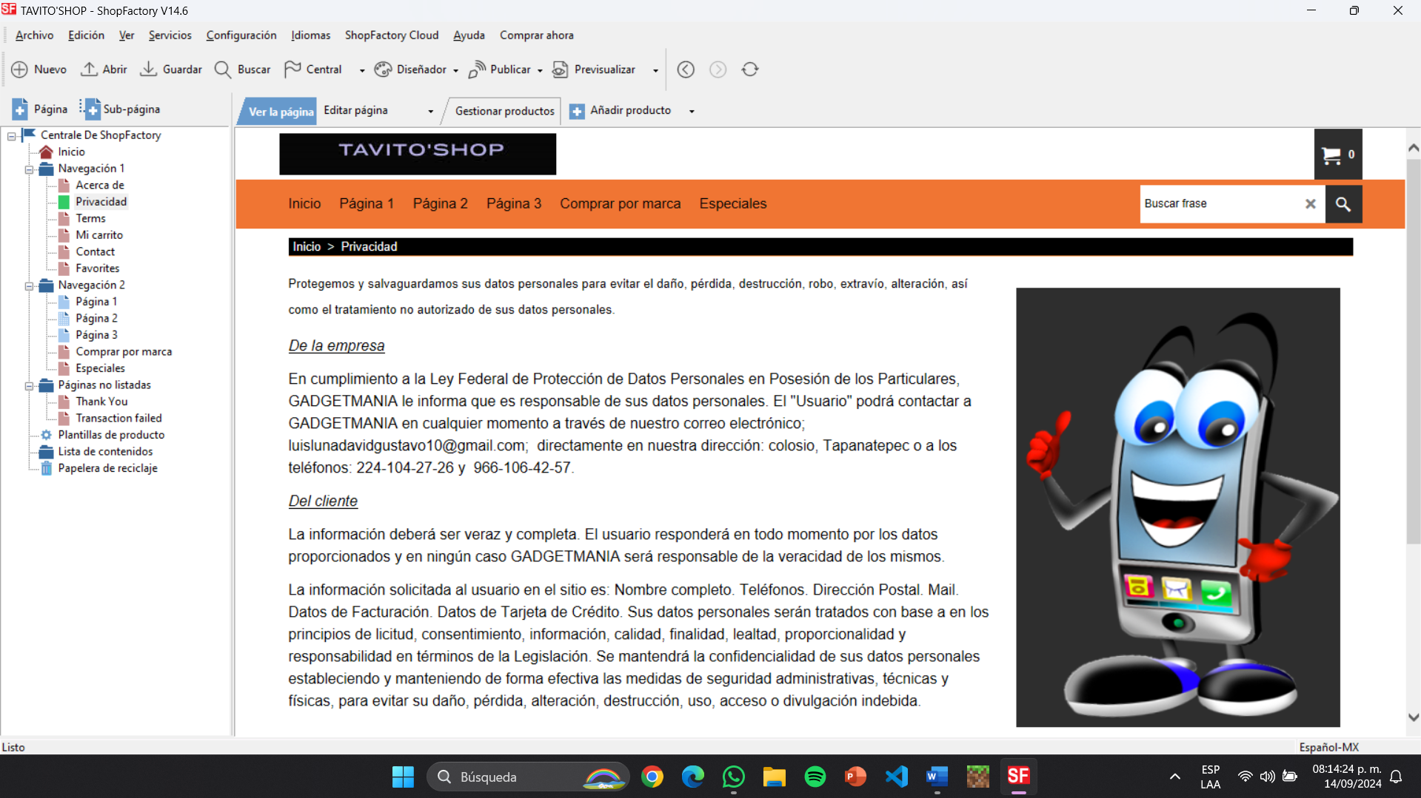
- Nos llevara a este apartado donde cambiaremos imagen, titulo, introducción y contenido y le damos a finalizar.
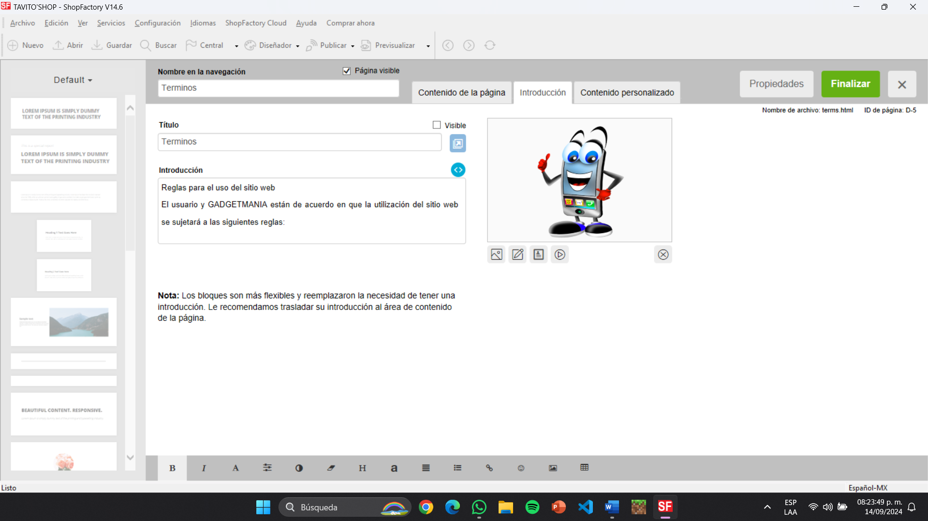

- Asi quedaría el apartado de “Términos” después hacemos lo mismo le damos doble clic a la siguiente opción “Mi carrito”.
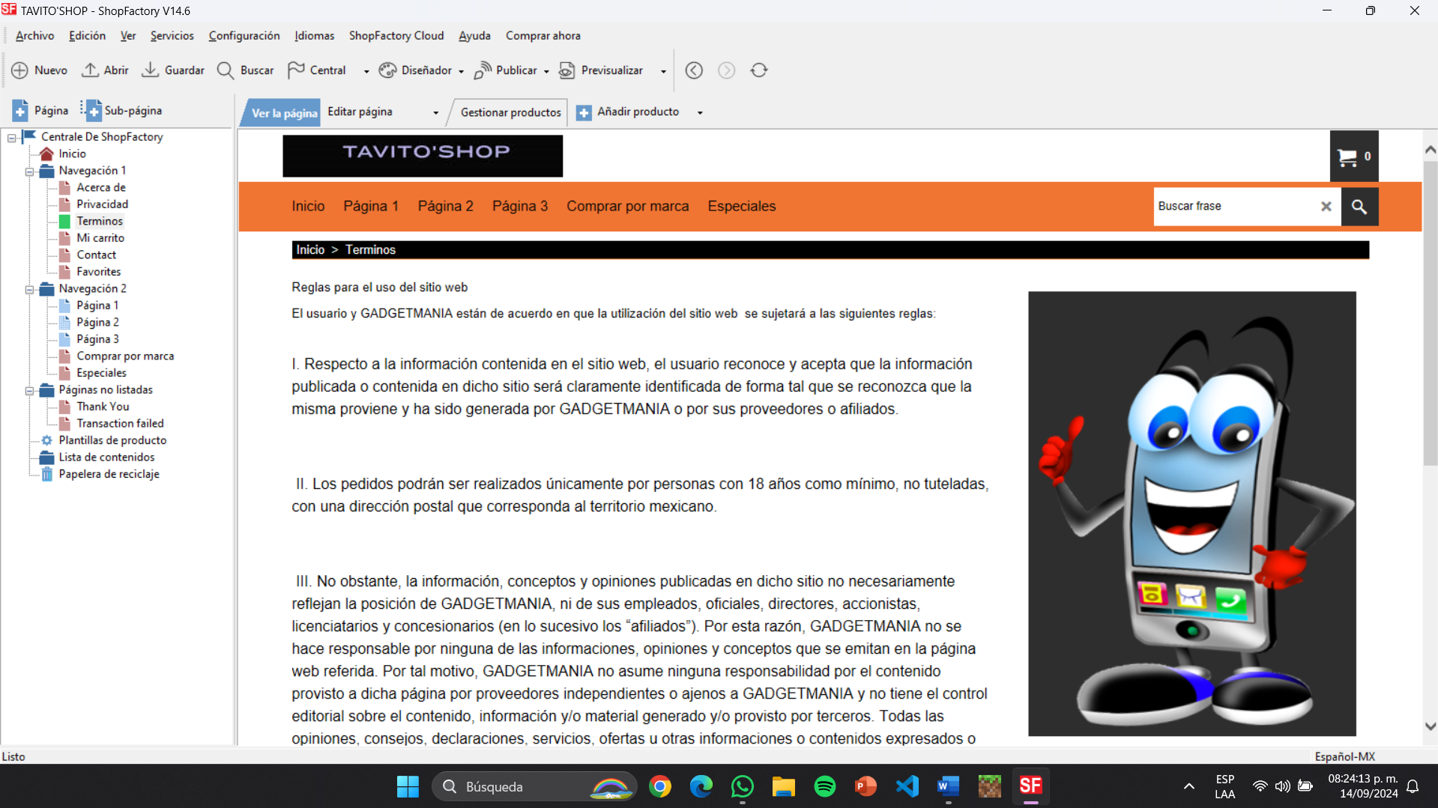
- En este apartado solo cambiaremos el titulo y la imagen.
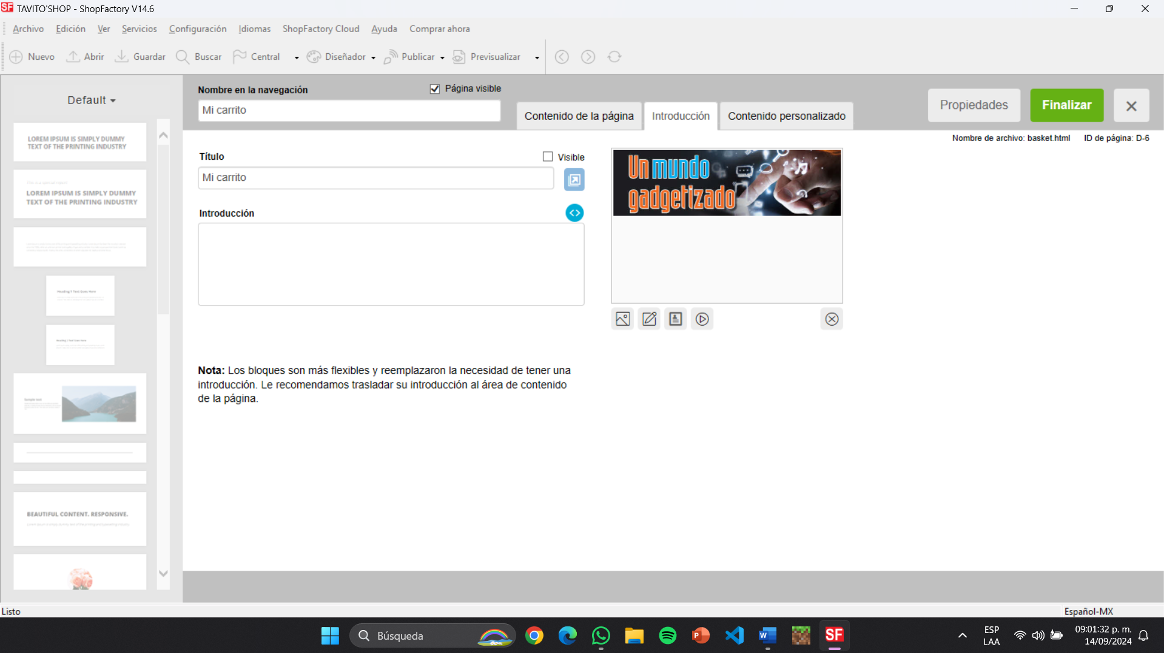

- Y asi quedaría el apartado de “mi carrito” ahora hacemos lo mismo doble clic a la siguiente opción “contact”.
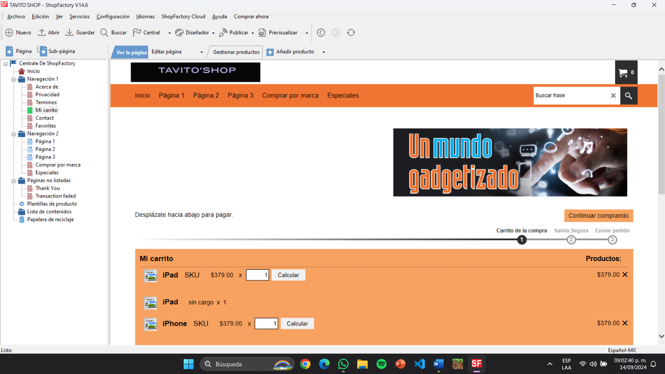
- Nos llevara aquí, donde solo cambiaremos el titulo y la imagen, y no agregaremos nada mas ya que se mostrara tu información que ingresaste anteriormente al crear el sitio web.
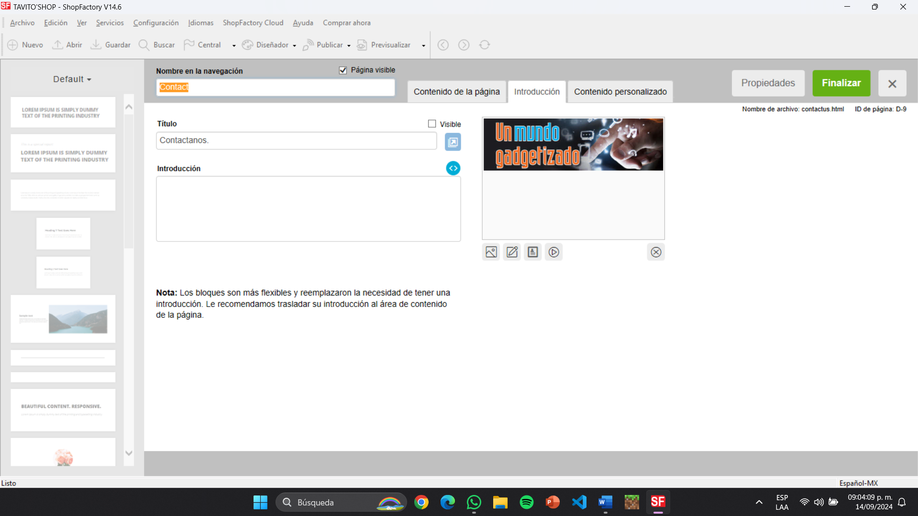

- Y asi quedaría el apartado de contactos ahora como último paso le daremos doble clic a la siguiente opción que es “Favorites”.
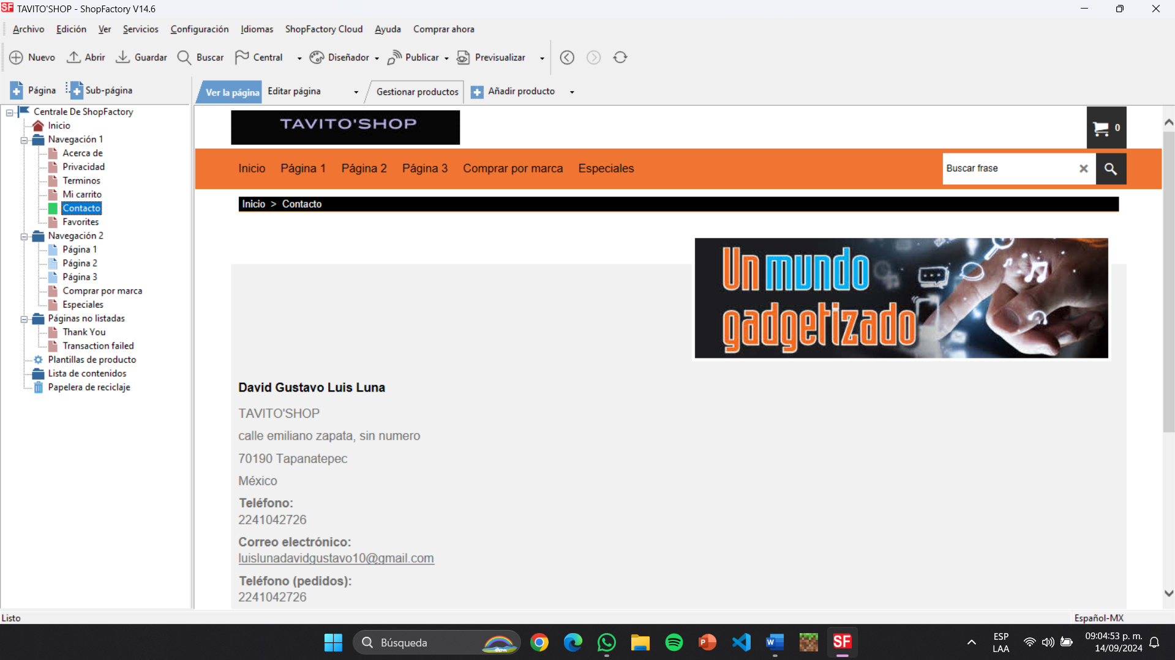
- Cambiaremos solo lo que es el titulo y la imagen y le damos a finalizar.
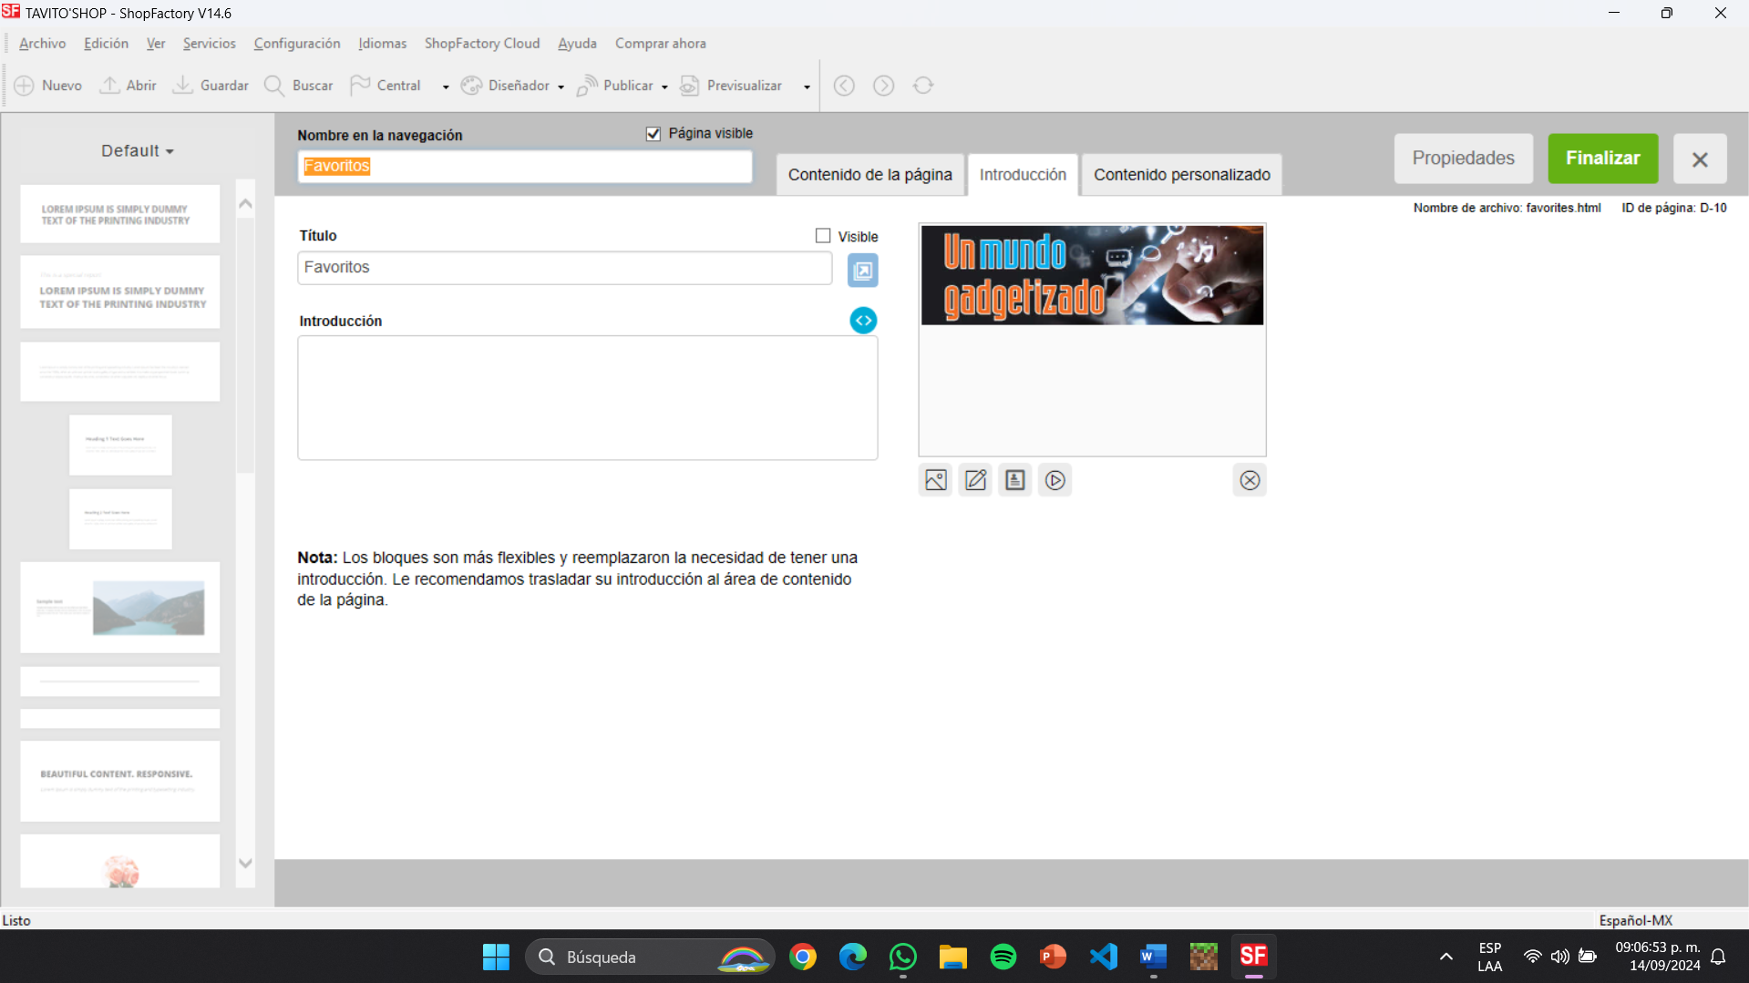

- Asi queda lo que es el apartado de favoritos.
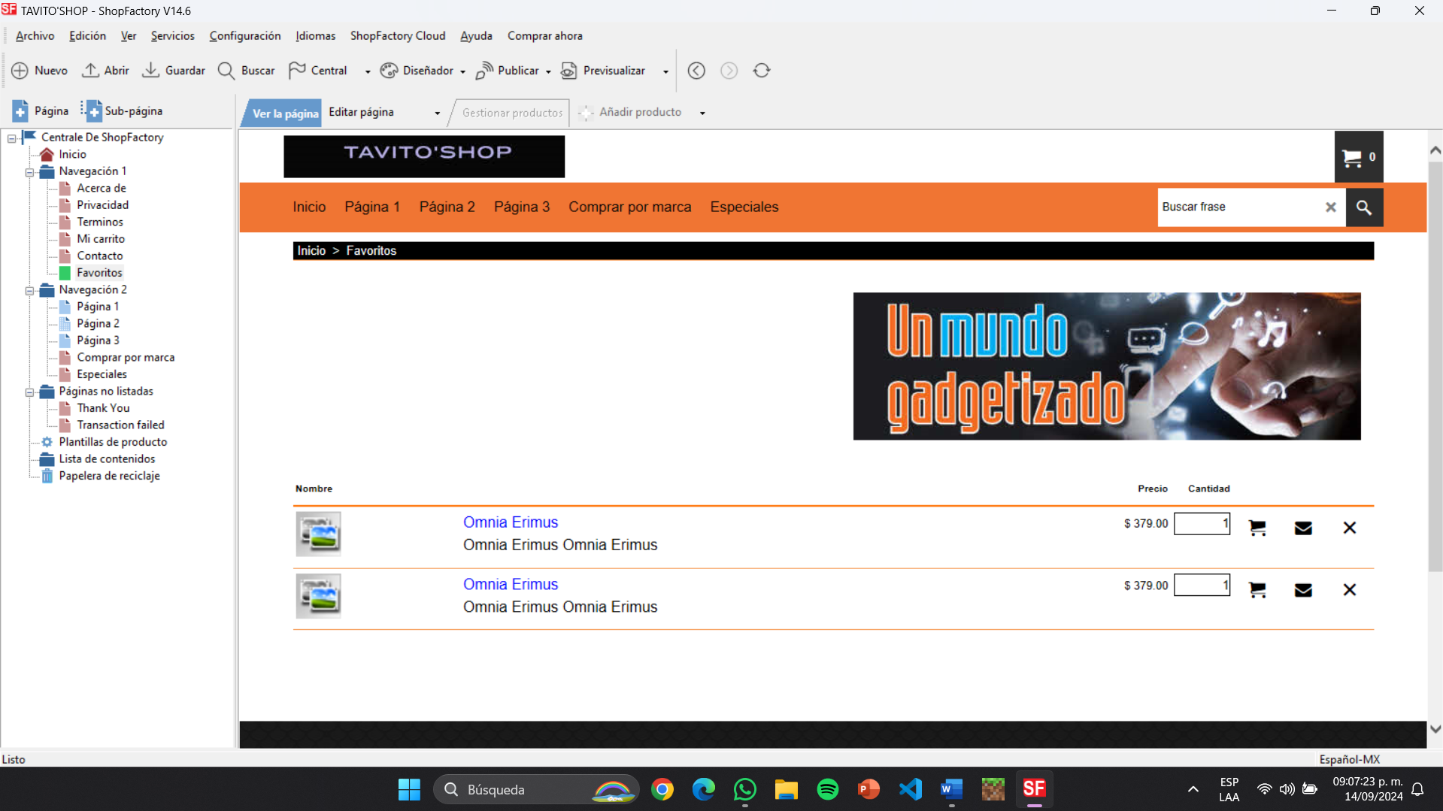

CONCLUSION.

La instalación de la aplicación ShopFactory es un proceso sencillo y directo que, cuando se sigue correctamente, permite a los usuarios comenzar a crear y gestionar sus tiendas en línea de manera eficiente. A lo largo de este reporte, se han detallado los pasos de instalación y las configuraciones iniciales recomendadas, proporcionando una guía completa para asegurar una implementación exitosa. Con ShopFactory, los usuarios pueden aprovechar una amplia gama de herramientas y funcionalidades diseñadas para facilitar la administración de sus negocios en línea, optimizando tanto la experiencia del usuario como el rendimiento de la tienda. Al seguir las instrucciones proporcionadas, los usuarios estarán bien equipados para maximizar el potencial de ShopFactory y alcanzar sus objetivos comerciales.


